湖南省植保植检站

关于印发《2021年中央农业生产救灾

（红火蚁疫情防控）资金实施方案》的通知

湘植保〔2021〕20号

各市州、县市区植保植检站（机构）：
为规范、高效用好2021年中央农业生产救灾（红火蚁）资金，落实农业农村部等九部门联合印发的《关于加强红火蚁阻截防控工作的通知》要求，切实保障人民群众正常生产生活和健康安全，保护农业生态环境安全，我站制订了《2021年中央农业生产救灾（红火蚁疫情防控）资金实施方案》（见附件）。请各单位认真按照方案抓好落实。

附件：《2021年中央农业生产救灾（红火蚁疫情防控）资金实施方案》

湖南省植保植检站
2021年9月９日

附件：

2021年中央农业生产救灾（红火蚁疫情防控）资金实施方案

省财政厅下达2021年中央农业生产救灾（红火蚁疫情防控）资金（湘财预〔2021〕173号），主要用于红火蚁疫情的监测与防控等。省植保植检站按照《中央财政农业生产和水利救灾资金管理办法》（财农〔2019〕117号）相关规定，结合全省红火蚁疫情监测防控任务和资金绩效目标，为指导各地有效开展红火蚁阻截防控工作，制定本方案。
- 资金使用范围与要求
支持各级植保植检机构实行“分类指导、分区治理、标本兼治”防控策略，开展红火蚁疫情监测调查、技术指导和培训，严格检疫监管，重点抓好零星发生区疫情根除和重点防控区持续治理。在局部地区根除红火蚁疫情，有效遏制红火蚁疫情扩散蔓延；持续压低大面积农区红火蚁种群密度，保证发生区正常生产生活不受严重影响。
在武冈市开展红火蚁根除验收工作，总结监测防控经验，组织专家开展现场验收。在汝城通过政府购买服务形式，开展红火蚁疫情根除工作。在江华、嘉禾等红火蚁农区发生地，结合实时监测、粉剂扑杀、饵剂诱杀等技术开展红火蚁防控示范工作，确保红火蚁防控示范区防治处置率达到95%以上，其他地区应急处置率90%以上。在其他红火蚁发生区开展红火蚁普查监测、宣传培训、应急药剂采购等工作。在望城等高风险区开展红火蚁监测预警、宣传培训等工作（详见附件１）。
二、主要防控措施
（一）严格检疫监管。按照“分级负责、属地实施”的总体原则，联合交通、住建和园林等部门，对调入的带土植物、植物产品进行查验，防止疫情传入，积极引导园林绿化等单位使用经过检疫、来源合法、不携带疫情的健康苗木。严格落实产地、调运检疫制度，发现疫情立即按治理措施进行处理。
（二）加密监测预警。按照《红火蚁疫情监测规程》，在红火蚁发生区和高风险区设立监测点加强监测。发现红火蚁疫情，严格按照农业部《农业植物疫情报告与发布管理办法》规定上报相关信息。
（三）开展药剂防治。发生红火蚁的县市区要在全面准确掌握疫情的基础上制定详细的防控方案，建立红火蚁防控快速反应和应急药剂储备机制。对具备扑灭根除条件的，一律按照根除标准进行防除；对根除扑灭有困难的，应先进行应急防控，压低密度，再视情况调整防控方案，确保红火蚁不对人民群众生活生产造成严重影响。
三、项目实施要求
（一）强化组织领导。各地要加强组织领导，强化属地责任，科学制定方案，创新工作机制。一是要积极争取将红火蚁疫情监测调查、防控阻截、应急处置和培训宣传等经费纳入同级财政预算，确保各项防控措施落到实处。二是地方政府要统一部署，建立统筹推进、职责明晰、协调联动的工作机制，明确农业生产田块、农村生活区、林地、草原、苗圃特别是城市公园绿地及园林绿化带区域、水利工程及河流湖库周边绿化区域、公路交通线路两侧绿化带等红火蚁易发区域的监测防控工作部门职责。三是要强化业主防控责任，要积极组织发动各有关单位、企业和城乡居民主动做好责任区域和房前屋后的红火蚁清除工作，有条件的地方可采取政府购买社会化服务等方式引入专业化防治组织开展疫情统一防控工作，通过多方投入持续防控，确保疫情得到有效遏制。
（二）强化资金管理。各地要严格遵守财政部 农业农村部 水利部关于印发《农业生产和水利救灾资金管理办法》的通知（财农〔2019〕117号）相关规定，切实加强项目资金的管理，规范资金使用行为，强化招标采购过程的监管，加强农药物资管理，完善物资发放手续，严禁挤占、截留和挪用资金。对违规使用资金的单位予以通报批评并严肃问责。
（三）切实完成项目绩效指标。各地要充分发挥好救灾资金效能，落实各项措施，切实完成项目绩效指标，认真总结经验，为全力防控阻截红火蚁疫情，保障人民生活生产安全发挥更大的作用。各项目县要于2021年12月20日前将项目总结材料报省植保植检站。
附件：
1、2021年湖南省红火蚁阻截防控工作任务清单
2、2021年中央农业生产救灾（红火蚁疫情防控）绩效目标表
附件１：
2021年湖南省红火蚁阻截防控工作任务清单
市州、县市区 |  | 工作内容 | 备注
各市州 |  | 主要用于各市州组织协调所辖县市区开展红火蚁监测防控相关工作。 | 湘潭市雨湖区、岳塘区，郴州苏仙区、北湖区经费由市本级统筹使用。
发生区 | 江华县 | 在红火蚁农区发生地，结合实时监测、粉剂扑杀、饵剂诱杀等技术开展红火蚁防控示范工作，确保红火蚁防控示范区防治处置率达到95%以上，其他地区应急处置率90%以上。  开展本县市区红火蚁普查监测、宣传培训、应急药剂采购等工作。
发生区 | 嘉禾县 | 在红火蚁农区发生地，结合实时监测、粉剂扑杀、饵剂诱杀等技术开展红火蚁防控示范工作，确保红火蚁防控示范区防治处置率达到95%以上，其他地区应急处置率90%以上。  开展本县市区红火蚁普查监测、宣传培训、应急药剂采购等工作。
发生区 | 武冈市 | 红火蚁根除验收。
发生区 | 汝城县 | 通过政府购买服务形式，开展红火蚁疫情根除工作。
发生区 | 浏阳市、茶陵县、安仁县、资兴市、零陵区、双峰县 | 开展红火蚁普查监测、宣传培训、应急药剂采购等工作。
高风险区 | 望城县、宁乡市、城步县、华容县、慈利县、永定区、桂东县、道县、东安县、江永县、芷江县 | 红火蚁监测预警、宣传培训等工作。

附件2：
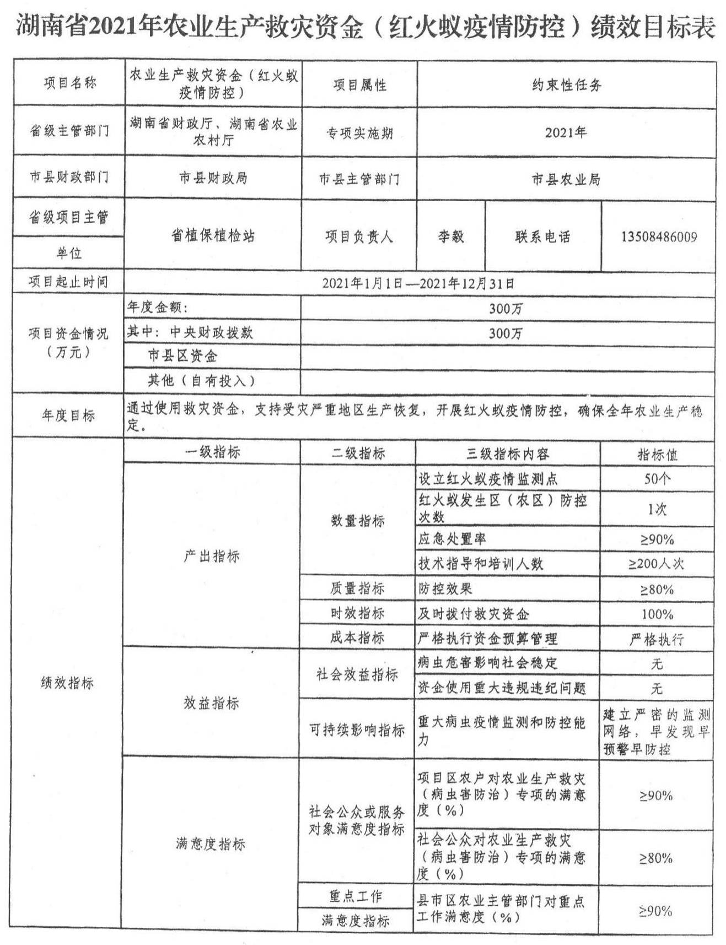
信息公开选项：公开
湖南省植保植检站 2021年9月10日印发

